seeg_exp_procedure

Skye

2021.05.31

##### 1. 接線準備

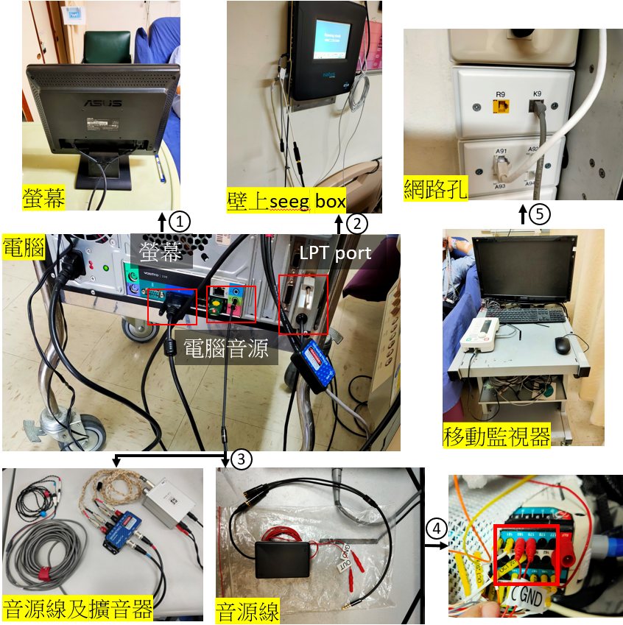

①. 拿出監控室的桌機、螢幕及週邊物品後,先插電源線開機, 接上螢幕  
②. 將trigger線分別接桌機LPT port及壁上seeg box  
③. 電源音源分流至Seeg專用的音源線及擴音器, 擴音器後面再接音源線, 放上乾淨的耳機塞就可以讓受試者戴上  
④. 在seeg放大器上找尋空閒的插孔, 插上seeg專用的音源線, 數字小的插上有GND標籤的一端, 數字大的插上有OUT的一端  
⑤. 從監控室推出移動監視器, 網路線接壁上標示K9的網路孔, 接上電源後也檢查是否有不必要的插頭插在插座上  
  
• 在開啟移動監視器後, 記錄臨床使用的montage列表, 新增重新錄製(returning)錄影後檔名為Nissen, 確認channels (A1, A2, DC1, c179, c180(看插的音源孔數字)) turn on, edit - setting-montage新增兩條channel (DC1及c180-c179), 更改顯示顏色及顯示位置  
  
• 實驗開始前要先播放emotion其中一段, 注意trigger是否有成功的送出

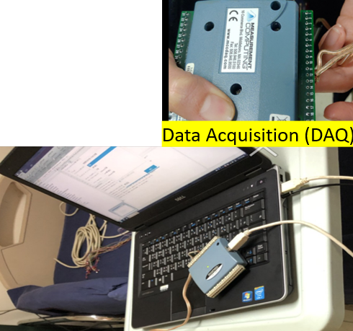

• 使用筆電時, trigger線分別接USB port及透過DAQ接壁上seeg box, 其他週邊與桌機接法相同  
• DAQ盒子上針腳是插在pin 12及13上

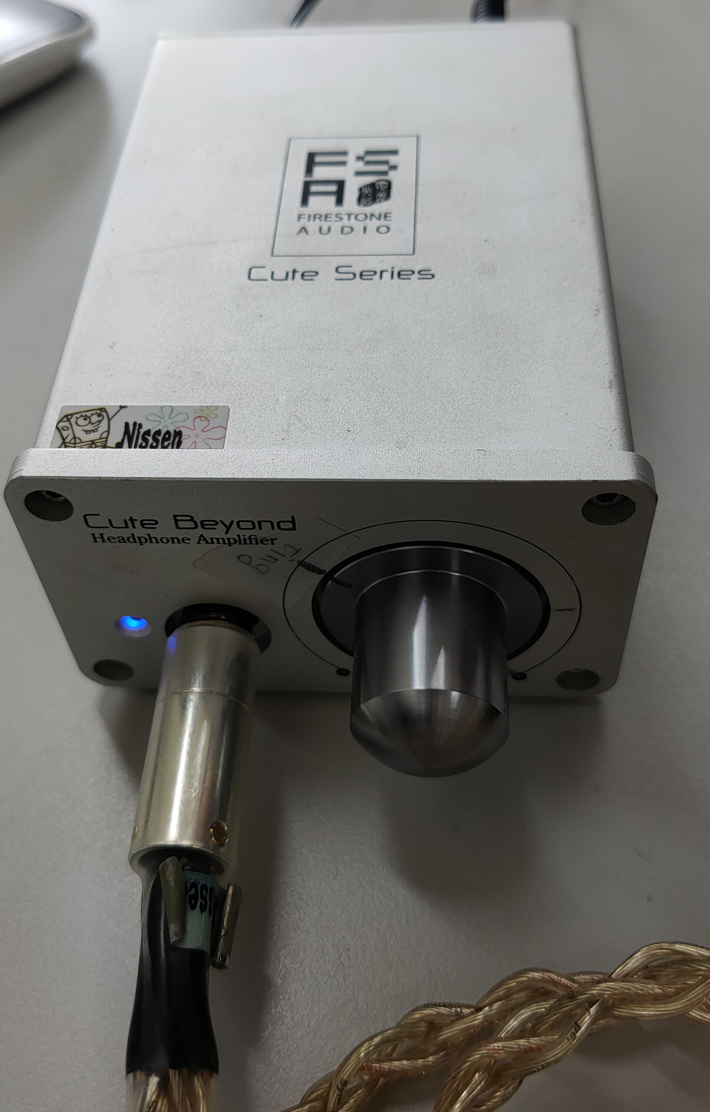

• 將擴音器背側的開關開啟後, 因為電源線接觸不良, 所以實驗前要特別確認放大器前側是否有亮藍燈  
• 開始前先測試音量, 需要再調整擴音器

##### 2. 實驗流程及注意事項

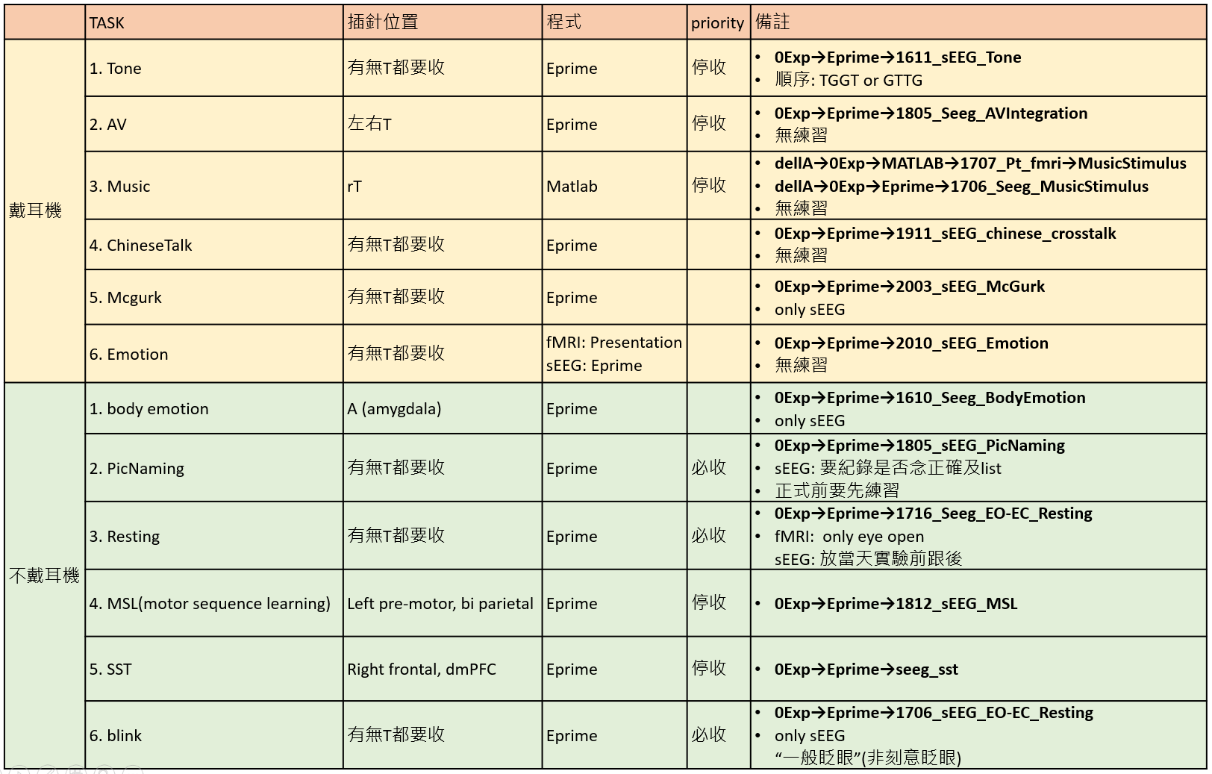

• 實驗開始前, 讓受試者調整好坐姿, 確保螢幕在視線中央, 並提醒過程盡量不要移動  
• 每個實驗前後都會送出trigger, 紀錄起始和結束時間  
  
# Tone (共四回合)  
• 練習: 搭配說明投影片向受試者講解流程, 練習可用喇叭播放, 下一題由主試者按enter進入  
• 正式實驗: 記得換成耳機線, 也要測試音量  
請受試者右手放在按鍵上, 聽到聲音判斷聲調與接下來出現的文字是否相同, 相同的話食指按1, 不相同中指按2  
  
# AV (共二回合)  
• 要確保十字在視野中心, 以及眼睛和螢幕水平距離要60公分!  
• 結束後檢查正確率   
請受試者右手放在按鍵上, 若是在棋盤中間看到黑色菱形以及聽到”嘟”聲要按下按鍵  
  
# Music (共六回合)  
• Matlab程式開始後按enter會等十秒後才開始播音樂, 音樂播放前後也會送trigger, 要確認有沒有trigger, 如果沒有就要再按enter  
請受試者放輕鬆地聽音樂即可, 過程中不要移動, 等音樂結束後再告訴主試者聽到什麼樣的音樂  
每次結束就跟受試者確認是否有聽到聲音, 並詢問聽到什麼樣的音樂, 音量是否需要調整  
   
# ChineseTalk (共四回合)  
請受試者專心聽即可, 輕鬆看螢幕中間的十字, 每次結束後可以詢問受試者覺得是否有趣  
  
# Mcgurk (共四回合)  
• 練習: 搭配說明圖片向受試者講解流程, 確定熟悉程序後即可正式實驗  
請受試者輕鬆看螢幕中間的臉孔十字出現的位置, 專心聽聲音, 若聽到"趴", 按下右手食指"j", 若聽到"咖", 按下右手中指"k", 若聽到"趴跏以外的字, 也就是其他", 按下右手無名指"l"  
每次結束後可以詢問受試者聽到哪些字, 請受試者形容出來記錄  
  
# Emotion (fMRI實驗共三回合, SEEG實驗共四回合)  
請受試者專心看螢幕, 接下來會有多段影片出現, 輕鬆看螢幕中間的十字, 眼睛可輕眨勿閉, 保持清醒, 當紅色十字出現就代表影片就要開始, 不需要聽懂影片中的對話內容, 要注意表情及互動  
  
# body emotion (共三回合)  
請受試者注意看螢幕中間的人物圖片, 看是什麼動作, 若看到紅色圓形圖片要按下按鍵  
(每回合結束後可以問受試者看到什麼, 人物圖片在做什麼動作)  
  
# PicNaming (共二回合)  
• familiar: 用來熟悉所有圖片, 記下不熟的圖案再複習幾次  
• practice: 會有類別的cue  
• 正式實驗: 不給予對錯提示, 並用紙筆紀錄對錯  
請受試者看到圖案之後, 在紅色問號出現再說出名稱,並同時按下空白鍵  
  
# Resting (共四回合)  
EO: 請受試者張開眼睛, 輕鬆看螢幕中間的十字, 盡量放空發呆, 眼睛可以輕眨  
EC: 請受試者閉上眼睛, 盡量放空發呆, 但不可以睡著, 結束時主試者會再告知即可睜開眼睛  
  
# MSL(共二回合)  
請受試者注意螢幕中間, 根據反白的空格位置盡快按下對應的手指  
  
# SST (標準共三回合, cued共二回合)  
標準SST: 請受試者注意螢幕中間, 若看到圖案>, 請盡速以右手按鍵, 若看到圖案<, 則以左手按鍵, 若在箭頭後又出現X的圖案, 立即將按鍵動作停下  
cued SST: 請受試者注意螢幕中間, 會有提示的圓圈會出現, 若看到圖案>, 請盡速以右手按鍵, 若看到圖案<, 則以左手按鍵, 若在箭頭後又出現X的圖案, 立即將按鍵動作停下  
  
# Blink (共一回合)  
• 前面要有一個實驗可以供觀察自然眨眼狀態  
請受試者注意螢幕中間, 看到@@就輕鬆自然眨眼即可

##### 3. 存檔

• 實驗結束後將我們新增的錄影關閉, 再新增錄影檔名為Mater, 將我們新增的channel移除, 選擇臨床使用的montage列表  
• 開啟先前錄的Nissen檔案剪clip，錄影檔不用存, export時格式選edf+, 存完後再修改檔名: 1_music#1, 並記得刪除剪輯檔